URWERK UR-100黃金腕錶
銀河奇遇記

日內瓦，2020年5月4日

遠古無垠宇宙深處，一道金光劃破蒼穹，無線電望遠鏡偵測到一件金光閃閃的物體飛向地球，正發出六百萬種語言訊號，似是嚐試與地球溝通！那原來是《星球大戰》的禮儀機械人C-3PO，現在URWERK取之暫定為全新UR-100黃金腕錶之名，與UR-100腕錶展示的銀河光速與時空奧祕呼應。雖然《星球大戰》的C-3PO經常喋喋不休行動笨拙，卻是禮貌周周，以之為名的UR-100黃金腕錶卻有另一種個性，前衛顛覆意念與製錶工藝，觸動收藏家的無限想像與狂熱渴求。

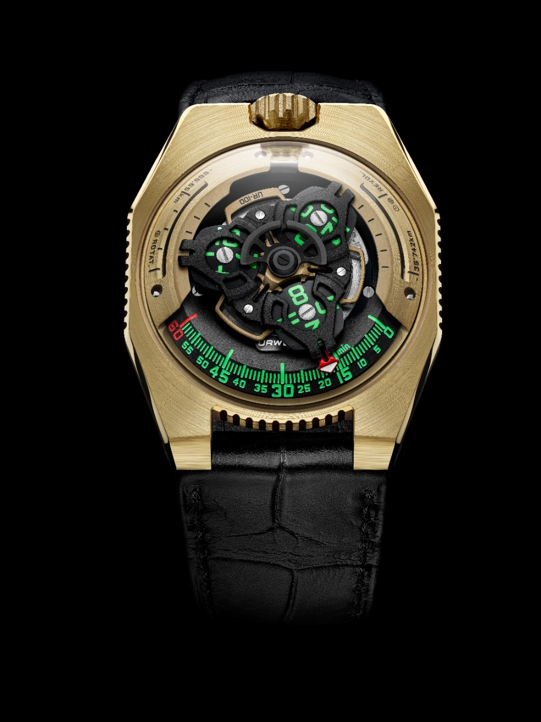

這黃金腕錶是UR-100銀河奇遇的第三章，記述獨立製錶奇兵URWERK的非凡製錶工藝旅程，標誌在開拓技術、設計、顯示及功能領域方面的成就。

創辦人兼首席設計師Martin Frei解釋道：「URWERK自創立至今，從科幻小說中擷取無限創作靈感。我自小就沉迷科幻小說，家父是工程師，曾參與研發多個尖端科技項目，包括阿波羅登月任務太空人使用的月球車。他是我心目中的英雄，他對宇宙的狂熱與夢想對我有極大的影響。」

UR-100黃金腕錶外觀先聲奪人，以衛星小時顯示腕錶來說是相當纖薄，長八角形錶殼及三段坑紋裝飾顯得輪廓奇特，不對稱線條設計靈感來自Han Solo的千年鷹號(Millennium Falcon) 宇宙飛船；錶殼由實心2N黃金切割而成，緞面打磨綻放如C-3PO機械人的悅目金光；拱形藍寶石玻璃鏡面令人聯想起URWEK早期錶款造型，形如飛船的駕駛控制中心。

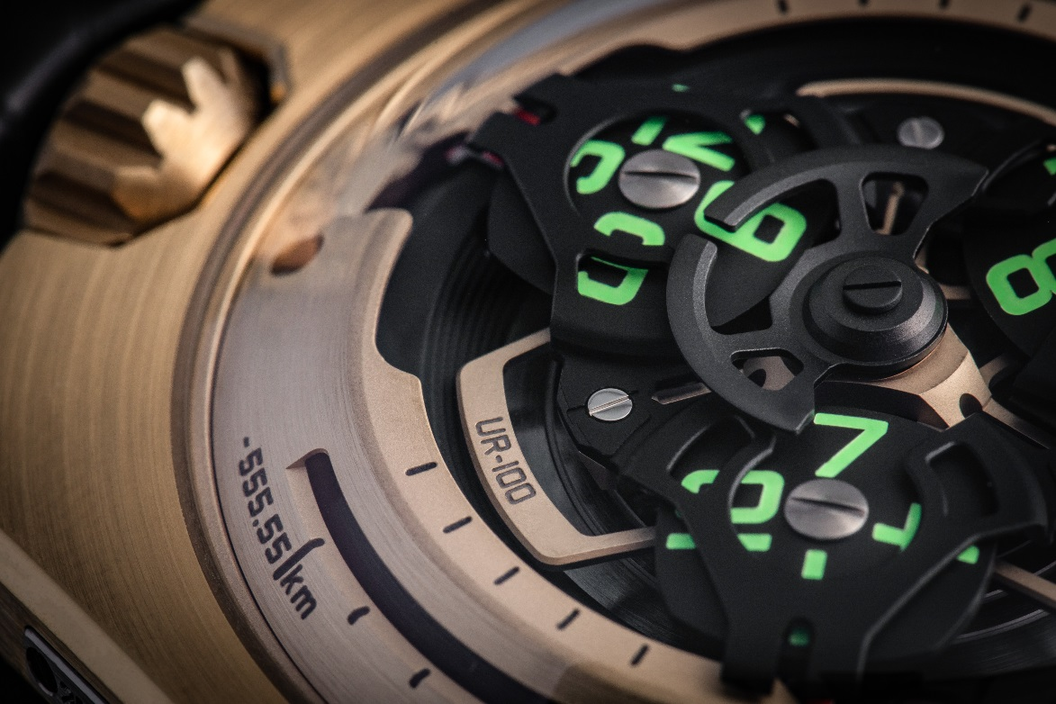

UR-100配備URWERK經典的漫遊衛星小時及分鐘顯示技術：每個衛星小時轉頭沿著橫跨120度的鮮綠色分鐘刻度滑行，紅色箭頭形指針指示分鐘，時分顯示獨特又清楚，美妙如腕上時空舞蹈。UR-100腕錶裝配自動上鏈機芯，上鏈擺陀由一個扁平渦輪葉調節，行星齒輪裝置限制擺陀轉動速度，避免過度上鏈及零件耗損，延長機芯壽命，可靠性能更持久。

腕錶兩側尚有兩個顯示時空距離的重要數據，每個衛星小時轉頭的紅色箭頭形指針，滑行60分鐘後繼續沿著兩個公里刻度推進：位於9時位置的刻度，顯示在20分鐘內地球赤道自轉了555公里，在3時位置刻度，另一支指針正顯示地球繞太陽公轉的速度，在20分鐘內移動了35,740公里。巧妙的宇宙時空顯示，相信愛因斯坦再世也會拍案叫絕。

《星球大戰》的C-3PO機械人處事循規蹈矩，UR-100黃金腕錶卻蘊含打破規條的時計意念；C-3PO是由塔圖因(Tatooine)星球上的金屬廢料組成，UR-100黃金腕錶卻是在日內瓦以精密零件鑲嵌而成；C-3PO是天下科幻小說迷的心頭愛，相信UR-100黃金腕錶亦會得到科幻時計藏家的青睞。

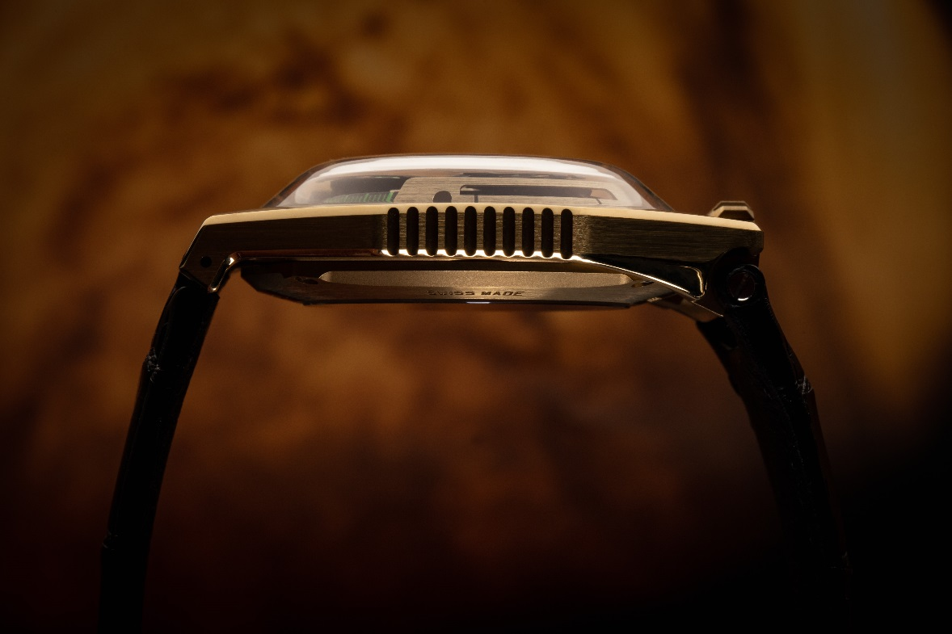

The First Gold UR-100 “Fight C-19” To Be Auctioned: Fighting Covid-19 With Horology

“The URWERK team doesn’t have doctors, nurses, cleaners, or even delivery personal. We are simply artisans realizing our dreams making watches. So to participate in the fight against Covid-19, URWERK will auction “Fight C-19”, the first UR-100 in gold, on the URWERK website, and distribute all money raised to organizations fighting against the COVID-19 pandemic.

The auction will begin at 4 pm GVA time on Friday the 8th of May, 2020, and run over two days.

URWERK will select which organizations fighting against Covid-19 in partnership with the successful bidder of the No. 1 gold UR-100 “Fight C-19”. For more information and/or to participate in the auction, please visit link : https://bit.ly/3bT2uKd

UR-100黃金腕錶技術規格
限量25枚

顯示： 衛星小時，分鐘，地球赤道自轉20分鐘的距離，地球公轉20分鐘的距離
機芯： UR 12.01 自動上鏈機芯，URWERK專利行星齒輪扁平渦輪葉調節擺陀上鏈速度
寶石： 39顆
振頻： 每小時 28,800 次 (4Hz)
動力儲備： 48 小時
物料： 鋁金屬衛星小時轉頭由鈦金屬日內瓦十字輪推動
鋁金屬卡羅素
ARCAP合金三重底板
修飾： 魚鱗紋及磨砂、噴砂打磨、倒角打磨螺絲頭
SuperLumiNova夜光小時數字及分鐘刻度
錶殼： 18K 2N黃金，緞面打磨
尺寸： 41毫米(闊) x 49.7毫米(長) x 14毫米 (厚)
錶帶： 皮革
錶鏡： 藍寶石玻璃
防水深度： 30米 (3ATM / 3 Bar)

